|  |  |
| --- | --- |
|  | **Федеральное государственное бюджетное образовательное**  **учреждение высшего образования**  **«Московский государственный технический университет имени Н.Э. Баумана**  **(национальный исследовательский университет)»**  **(МГТУ им. Н.Э. Баумана)** |

ФАКУЛЬТЕТ _______________________________ Э _______________________________

КАФЕДРА _________________________________Э4________________________________

**Методические указания**

**к лабораторной работе**

« Структуризация ЛВС с помощью коммутаторов »

по курсу

« Настройка и сопровождение сетевой инфраструктуры »

Составил: Мамедов В.М.

асп. каф. Э4, инж. отд. ЭМ2.1

*2021 г.*

**СОДЕРЖАНИЕ**

Структуризация ЛВС при помощи коммутаторов 3

Цель лабораторной работы 3

Задачи лабораторной работы 3

Основные определения 4

Ethernet на канальном уровне 4

Основные достоинства технологии Ethernet 7

Таблица масок Ip 9

Выводы 10

## Структуризация ЛВС при помощи коммутаторов

## Цель лабораторной работы

Лабораторная работа нацелена на закрепления теоретического материала по назначению и принципам функционирования коммутаторов, а также методам структурирования в ЛВС.

## Задачи лабораторной работы

Основываясь на схеме сети, изображенной на рис. 1, необходимо организовать сетевое окружение: выделить диапазоны Ip-адресов для подсетей с указанием адреса хоста и маски подсети. Назначить каждому элементу сети MAC-адрес и составить таблицу маршрутизации DHCP-сервера маршрутизации, в которой двум элементам в подсети будет выделен статический адрес. Востребованный узел в сети – сервер.

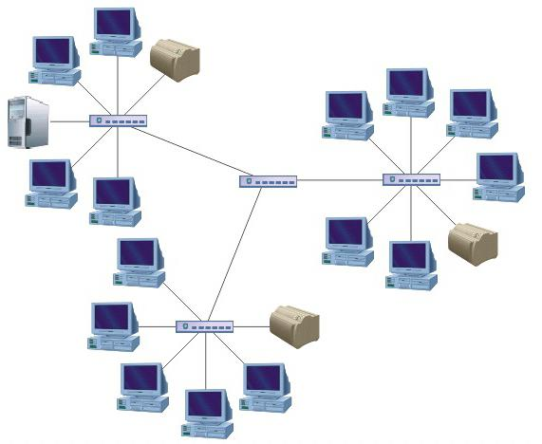

Рис. 1. Топология сети

## Основные определения

**Коммутатор** – устройство, предназначенное для соединения нескольких узлов компьютерной сети в пределах одного или нескольких сегментов сети. В памяти у коммутатора находится таблица коммутации, в которой указано соответствие узла порту. В первый момент времени таблица пуста и коммутатор находится в режиме обучения, соотнося активные MAC-адреса с портами.

**МАС-адрес** (Media Access Control — надзор за доступом к среде, также Hardware Address, также физический адрес) – уникальный шестибайтный идентификатор, присваиваемый каждой единице активного оборудования или некоторым их интерфейсам в компьютерных сетях Ethernet. Уникальность MAC-адресов достигается за счет того, что каждый производитель сетевых устройств получает конкретный диапазон адресов у регистрирующего комитета IEEE Registration Authority, содержащий $2^{24}$ адресов. Всего возможных комбинаций MAC-адресов $2^{48}$, по прогнозам этого значения будет достаточно для всех потребителей вплоть до 2100 года.

**Сетевая технология** — это согласованный набор стандартных протоколов и программно-аппаратных средств (например, сетевых адаптеров, драйверов, кабелей и разъемов), достаточный для построения вычислительной сети.

**Кадр** — это единица данных, которыми обмениваются компьютеры в сети Ethernet. Кадр имеет фиксированный формат и наряду с полем данных содержит различную служебную информацию, например адрес получателя и адрес отправителя.

## Ethernet на канальном уровне

Ethernet — пример стандартной технологии коммутации пакетов. Рассмотрим, каким образом описанные выше общие подходы к решению проблем построения сетей воплощены в наиболее популярной сетевой технологии — Ethernet.

Эпитет «достаточный» подчеркивает то обстоятельство, что речь идет о минимальном наборе средств, с помощью которых можно построить работоспособную сеть. Эту сеть можно усовершенствовать, например, за счет выделения в ней подсетей, что сразу потребует кроме протоколов стандарта Ethernet применения протокола IP, а также специальных коммуникационных устройств — маршрутизаторов. Усовершенствованная сеть будет, скорее всего, более надежной и быстродействующей, но за счет надстроек над средствами технологии Ethernet, которая составила базис сети.

Для сетевой технологии Ethernet характерны:

* коммутация пакетов;
* типовая топология «общая шина»;
* плоская числовая адресация;
* разделяемая передающая среда.

Основной принцип, положенный в основу Ethernet, — случайный метод доступа к разделяемой среде передачи данных. В качестве такой среды может использоваться толстый или тонкий коаксиальный кабель, витая пара, оптоволокно или радиоволны.

В стандарте Ethernet строго зафиксирована топология электрических связей. Компьютеры подключаются к разделяемой среде в соответствии с типовой структурой «общая шина» (рисунок ниже). С помощью, разделяемой во времени шины любые два компьютера, могут обмениваться данными. Управление доступом к линии связи осуществляется специальными контроллерами — сетевыми адаптерами Ethernet. Каждый компьютер, а точнее, каждый сетевой адаптер, имеет уникальный MAC-адрес. Передача данных происходит со скоростью 10 Мбит/с. Эта величина является пропускной способностью сети Ethernet.

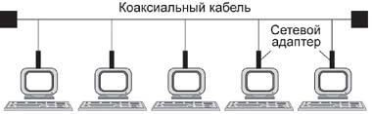

*Сеть Ethernet*

Суть случайного метода доступа состоит в следующем. Компьютер в сети Ethernet может передавать данные по сети, только если сеть свободна, то есть если никакой другой компьютер в данный момент не занимается обменом. Поэтому важной частью технологии Ethernet является процедура определения доступности среды.

После того как компьютер убедился, что сеть свободна, он начинает передачу и при этом «захватывает» среду. Время монопольного использования разделяемой среды одним узлом ограничивается временем передачи одного кадра.

Сеть Ethernet устроена так, что при попадании кадра в разделяемую среду передачи данных все сетевые адаптеры начинают одновременно принимать этот кадр. Все они анализируют адрес назначения, располагающийся в одном из начальных полей кадра, и, если этот адрес совпадает с их собственным, кадр помещается во внутренний буфер сетевого адаптера. Таким образом компьютер-адресат получает предназначенные ему данные.

Может возникнуть ситуация, когда несколько компьютеров одновременно решают, что сеть свободна, и начинают передавать информацию. Такая ситуация, называемая коллизией, препятствует правильной передаче данных по сети. В стандарте Ethernet предусмотрен алгоритм обнаружения и корректной обработки коллизий. Вероятность возникновения коллизии зависит от интенсивности сетевого трафика.

После обнаружения коллизии сетевые адаптеры, которые пытались передать свои кадры, прекращают передачу и после паузы случайной длительности пытаются снова получить доступ к среде и передать тот кадр, который вызвал коллизию.

### Основные достоинства технологии Ethernet

1. Главным достоинством сетей Ethernet, благодаря которому они стали такими популярными, является их экономичность. Для построения сети достаточно иметь по одному сетевому адаптеру для каждого компьютера плюс один физический сегмент коаксиального кабеля нужной длины.

2. Кроме того, в сетях Ethernet реализованы достаточно простые алгоритмы доступа к среде, адресации и передачи данных. Простота логики работы сети ведет к упрощению и, соответственно, снижению стоимости сетевых адаптеров и их драйверов. По той же причине адаптеры сети Ethernet обладают высокой надежностью.

3. И, наконец, еще одним замечательным свойством сетей Ethernet является их хорошая расширяемость, то есть возможность подключения новых узлов.

В сетях с коммутацией пакетов сегодня применяется два класса механизмов передачи пакетов:

* дейтаграммная передача;
* виртуальные каналы.

Примерами сетей, реализующих дейтаграммный механизм передачи, являются сети Ethernet, IP и IPX. С помощью виртуальных каналов передают данные сети X.25, frame relay и ATM. Сначала мы рассмотрим базовые принципы дейтаграммного подхода.

Дейтаграммный способ передачи данных основан на том, что все передаваемые пакеты обрабатываются независимо друг от друга, пакет за пакетом. Принадлежность пакета к определенному потоку между двумя конечными узлами и двумя приложениями, работающими на этих узлах, никак не учитывается.

Выбор следующего узла — например, коммутатора Ethernet или маршрутизатора IP/IPX — происходит только на основании адреса узла назначения, содержащегося в заголовке пакета. Решение о том, какому узлу передать пришедший пакет, принимается на основе таблицы, содержащей набор адресов назначения и адресную информацию, однозначно определяющую следующий (транзитный или конечный) узел. Такие таблицы имеют разные названия — например, для сетей Ethernet они обычно называются **таблицей продвижения** (forwarding table), а для сетевых протоколов, таких как IP и IPX, — **таблицами маршрутизации** (routing table). Далее для простоты будем пользоваться термином «таблица маршрутизации» в качестве обобщенного названия такого рода таблиц, используемых для дейтаграммной передачи на основании только адреса назначения конечного узла.

В таблице маршрутизации для одного и того же адреса назначения может содержаться несколько записей, указывающих, соответственно, на различные адреса следующего маршрутизатора. Такой подход используется для повышения производительности и надежности сети. В примере на рисунке ниже пакеты, поступающие в маршрутизатор R1 для узла назначения с адресом N2, А2, в целях баланса нагрузки распределяются между двумя следующими маршрутизаторами — R2 и R3, что снижает нагрузку на каждый из них, а значит, уменьшает очереди и ускоряет доставку. Некоторая «размытость» путей следования пакетов с одним и тем же адресом назначения через сеть является прямым следствием принципа независимой обработки каждого пакета, присущего дейтаграммным протоколам. Пакеты, следующие по одному и тому же адресу назначения, могут добираться до него разными путями и вследствие изменения состояния сети, например отказа промежуточных маршрутизаторов.

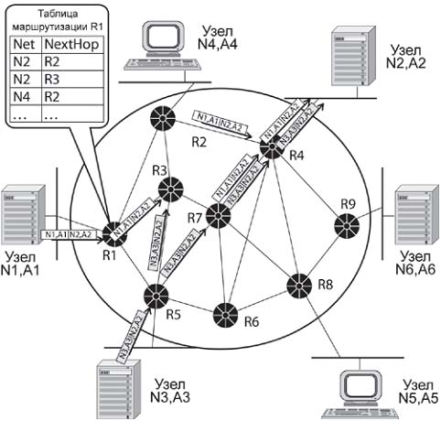

*Дейтаграммный принцип передачи пакетов*

Такая особенность дейтаграммного механизма как размытость путей следования трафика через сеть также в некоторых случаях является недостатком. Например, если пакетам определенной сессии между двумя конечными узлами сети необходимо обеспечить заданное качество обслуживания. Современные методы поддержки QoS работают эффективней, когда трафик, которому нужно обеспечить гарантии обслуживания, всегда проходит через одни и те же промежуточные узлы.

## Таблица масок Ip

|  |  |  |  |  |
| --- | --- | --- | --- | --- |
| Сетевая  маска | Инверсия | Префикс | Используется | Размер |
| 0.0.0.0 | 255.255.255.255 | /0 | 4,294,967,294 | весь интернет |
| 128.0.0.0 | 127.255.255.255 | /1 | 2,147,483,646 | 128 классов ‘a’ |
| 192.0.0.0 | 63.255.255.255 | /2 | 1,073,741,822 | 64 класса ‘a’ |
| 224.0.0.0 | 31.255.255.255 | /3 | 536,870,910 | 32 класса ‘a’ |
| 240.0.0.0 | 15.255.255.255 | /4 | 268,435,454 | 16 классов ‘a’ |
| 248.0.0.0 | 7.255.255.255 | /5 | 134,217,726 | 8 классов ‘a’ |
| 252.0.0.0 | 3.255.255.255 | /6 | 67,108,862 | 4 класса ‘a’ |
| 254.0.0.0 | 1.255.255.255 | /7 | 33,554,430 | 2 класса ‘a’ |
| 255.0.0.0 | 0.255.255.255 | /8 | 16,777,214 | 1 класс ‘a’ |
| 255.128.0.0 | 0.127.255.255 | /9 | 8,388,606 | 128 классов ‘b’ |
| 255.192.0.0 | 0.63.255.255 | /10 | 4,194,302 | 64 класса ‘b’ |
| 255.224.0.0 | 0.31.255.255 | /11 | 2,097,150 | 32 класса ‘b’ |
| 255.240.0.0 | 0.15.255.255 | /12 | 1,048,574 | 16 классов ‘b’ |
| 255.248.0.0 | 0.7.255.255 | /13 | 524,286 | 8 классов ‘b’ |
| 255.252.0.0 | 0.3.255.255 | /14 | 262,142 | 4 класса ‘b’ |
| 255.254.0.0 | 0.1.255.255 | /15 | 131,070 | 2 класса ‘b’ |
| 255.255.0.0 | 0.0.255.255 | /16 | 65,534 | 1 класс ‘b’ |
| 255.255.128.0 | 0.0.127.255 | /17 | 32,766 | 128 классов ‘c’ |
| 255.255.192.0 | 0.0.63.255 | /18 | 16,382 | 64 класса ‘c’ |
| 255.255.224.0 | 0.0.31.255 | /19 | 8,190 | 32 класса ‘c’ |
| 255.255.240.0 | 0.0.15.255 | /20 | 4,094 | 16 классов ‘c’ |
| 255.255.248.0 | 0.0.7.255 | /21 | 2,046 | 8 классов ‘c’ |
| 255.255.252.0 | 0.0.3.255 | /22 | 1,022 | 4 класса ‘c’ |
| 255.255.254.0 | 0.0.1.255 | /23 | 510 | 2 классов ‘c’ |
| 255.255.255.0 | 0.0.0.255 | /24 | 254 | 1 класс ‘c’ |
| 255.255.255.128 | 0.0.0.127 | /25 | 126 | 128 хостов |
| 255.255.255.192 | 0.0.0.63 | /26 | 62 | 64 хоста |
| 255.255.255.224 | 0.0.0.31 | /27 | 30 | 32 хоста |
| 255.255.255.240 | 0.0.0.15 | /28 | 14 | 16 хостов |
| 255.255.255.248 | 0.0.0.7 | /29 | 6 | 8 хостов |
| 255.255.255.252 | 0.0.0.3 | /30 | 2 | 4 хоста |
| 255.255.255.254 | 0.0.0.1 | /31 | 0 | 2 хоста |
| 255.255.255.255 | 0.0.0.0 | /32 | 1 | 1 хост |

## Выводы

В ходе выполнения лабораторной работы был разработан проект сети с применением маршрутизаторов и коммутаторов для структуризации предложенной схемы ЛВС. Рассмотрены особенности назначения Ip-адресов, работы DHCP-серверов маршрутизаторов. Получены навыки работы с Ip-адресом хоста и маски подсети для организации структуры ЛВС.